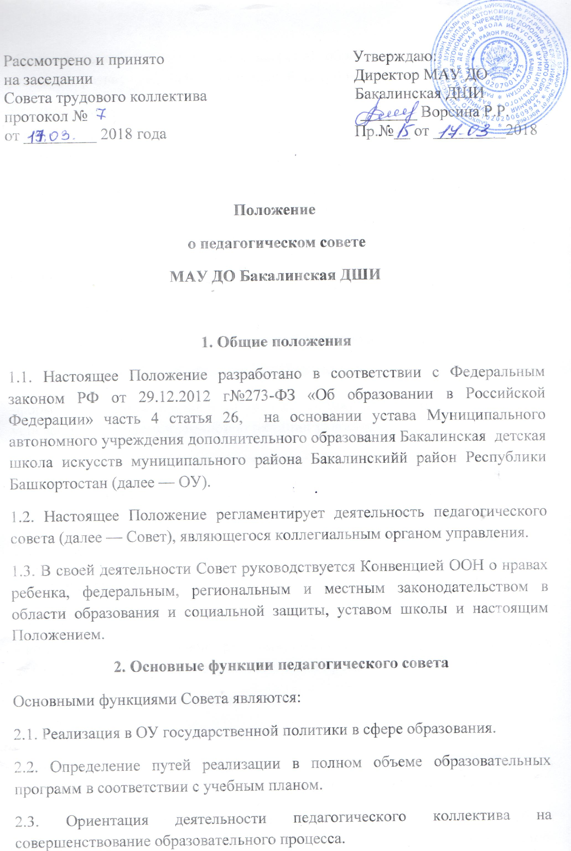

2.4. Мобилизация усилий педагогических работников на повышение качества

образовательного процесса, удовлетворение образовательных потребностей учащихся, развитие их творческих способностей и интересов.

2.5. Разработка содержания работы по общей методической теме школы; внедрение в практику достижений педагогической науки и передового педагогического опыта.

2.6. Решение вопросов о переводе в следующий класс, об оставлении на повторное обучение учащихся, о допуске к итоговой аттестации.

**3. Задачи Совета**

Главными задачами педагогического совета являются:

3.1. Определение:

- основных направлений образовательной деятельности ОУ;

- путей дифференциации образовательного процесса;

-форм, периодичности и порядка проведения текущего контроля успеваемости и промежуточной аттестации учащихся;

- путей совершенствования воспитательной работы;

- организует выявление, обобщение, распространение, внедрение педагогического опыта;

3.2. Осуществление:

- выбора учебно-методического обеспечения, образовательных технологий;

- функционирования системы мониторинга в ОУ;

- контроля реализации своих решений, соблюдения локальных нормативных актов, регламентирующих образовательный процесс;

- социальной защиты учащихся;

3.3. заслушивает:

- информацию и отчеты педагогических работников ОУ, обсуждает итоги полугодия, учебного года, итоги вступительных и выпускных экзаменов;

- и обсуждает доклады руководителя ОУ, заместителя директора по учебной работе, руководителей отделов и преподавателей о состоянии учебно-воспитательной и методической работы;

- сообщения о проверке соблюдения санитарно-гигиенического режима ОУ, об охране труда, здоровья и жизни обучающихся и другие вопросы образовательной деятельности Учреждения;

3.4. Рассмотрение (принятие):

-планов своей работы;

- вопросов повышения квалификации и переподготовки кадров;

3.5. Принятие решений о:

-проведении промежуточной аттестации учащихся;

-локальных актов, касающихся педагогического совета;

-допуске учащихся к итоговой аттестации;

-предоставлении обучающимся, имеющим соответствующие медицинские показания, возможности пройти итоговую аттестацию в щадящем режиме;

-переводе учащихся в следующий класс или об оставлении их на повторное обучение;

-выдаче соответствующих документов об образовании;

-награждении обучающихся за успехи в обучении грамотами, похвальными листами или медалями;

-поддержании творческих поисков и опытно-экспериментальной работы

педагогических работников;

- об организации дополнительных услуг родителям(законным представителям), в том числе платных.

3.6. Представление:

-интересов ОУ в государственных и общественных органах (совместно с директором);

-в государственных и общественных органах интересов учащихся при рассмотрении вопросов, связанных с определением их дальнейшей судьбы (совместно с законными представителями учащихся).

**4. Права Совета**

В соответствии со своей компетенцией, установленной настоящим Положением, Совет имеет право:

4.1. Обращаться:

-к администрации и другим коллегиальным органам управления ОУ и получать информацию по результатам рассмотрения обращений;

- в учреждения и организации;

4.2. Приглашать на свои заседания:

- учащихся и их родителей (законных представителей) по представлениям (решениям) преподавателя;

- любых специалистов для получения квалифицированных консультаций;

4.3. Разрабатывать:

- настоящее Положение, вносить в него дополнения и изменения;

-критерии оценивания результатов обучения;

- требования к рефератам, проектным и исследовательским работам учащихся;

4.4. Давать разъяснения и принимать меры по:

-рассматриваемым обращениям;

-соблюдению локальных актов ОУ;

4.5. Утверждать:

-план своей работы;

-план работы ОУ, ее образовательную программу и программу развития;

4.6. Рекомендовать:

-разработки работников ОУ к публикации;

-работникам ОУ повышение квалификации;

- представителей ОУ для участия в профессиональных конкурсах.

**5. Ответственность Совета**

Совет несет ответственность за:

5.1. выполнение плана своей работы;

5.2. соответствие принятых решений действующему законодательству и локальным актам ОУ;

5.3. выполнение принятых решений и рекомендаций;

5.4. результаты учебной деятельности;

5.6. бездействие при рассмотрении обращений.

6. Организация работы Совета

6.1. Совет работает по плану, утвержденному директором ОУ.

6.2. Заседания Совета проводятся по мере необходимости, но не реже одного раза в учебное полугодие.

6.3. Кворумом для принятия решений является присутствие на заседании Совета более половины его членов. При необходимости Совет может привлекать для работы на свои заседания любых специалистов.

6.4. Решения принимаются простым большинством голосов членов Совета,

присутствующих на заседании. В случае равенства голосов решающим является голос его председателя. В случае несогласия председателя с решением Совета, он выносит вопрос на рассмотрение учредителя учреждения, который в трехдневный срок при участии заинтересованных сторон обязан рассмотреть данное заявление, ознакомиться с мотивированным мнением большинства членов Педагогического совета и вынести окончательное решение по спорному вопросу. Решения педагогического совета вступают в силу после утверждения их руководителем Учреждения.

6.5. Председателем Совета является директор (лицо, исполняющее его обязанности), который руководствуясь должностной инструкцией председателя педагогического совета:

- ведет заседания Совета;

- организует делопроизводство;

- обязан приостановить выполнение решений Совета или наложить вето на решения в случаях их противоречия действующему законодательству, уставу и иным локальным нормативным актам ОУ.

6.6. Свою деятельность члены Совета осуществляют на безвозмездной основе.

6.7. Для ведения делопроизводства Совет из своих постоянных членов избирает секретаря.

6.8. Секретарю Совета за выполнение должностных обязанностей может быть установлена компенсационная выплата в соответствии с Положением об оплате труда.

**7 .Делопроизводство Педагогического совета**

7.1. Заседания Педагогического совета оформляются протокольно. В книге протоколов фиксируется ход обсуждения вопросов, выносимых на Педагогический совет, предложения и замечания членов педсовета. Протоколы подписываются председателем и секретарем совета.

7.2. Протоколы о переводе детей в следующий класс, о выпуске оформляются списочным составом и утверждаются приказом образовательного учреждения.

7.3. Нумерация протоколов ведется от начала учебного года.

7.4. Книга протоколов Педагогического совета образовательного учреждения входит в его номенклатуру дел, хранится в учреждении постоянно и передается по акту.

7.5. Книга протоколов Педагогического совета пронумеровывается постранично, прошнуровывается, скрепляется подписью руководителя и печатью образовательного учреждения.

Настоящее положение рассмотрено на заседании педагогического совета и передано на утверждение директору ОУ для введения их в действие.